Кроссворды для детей 5-8 лет "Сказочная страна"
Описание работы: предлагаем вашему вниманию цикл сказочных кроссвордов для детей старшего дошкольного и младшего школьного возраста, который можно использовать в сценариях развлечений, досугах, игровых программах, внеклассных мероприятиях, литературных посиделках, посвященных любимой теме «Сказочная страна»
Цель: создание условий для проверки у детей знаний о любимых литературных героях сказок и персонажах
Задачи: развивать умение аналитического мышления, познавательных способностей, воображения;
воспитывать интерес к литературным произведениям, любовь к чтению
Нет на свете ни одного человека, который бы не знал, что такое сказка! Все мы выросли на добрых сказках, которые, несомненно, оставили частичку веры, тепла, света и добра в нашей душе. И, конечно же, в своей логопедической работе я обязательно включаю эту волшебную тему.
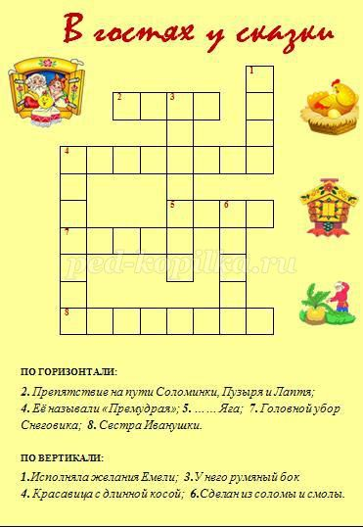
Ответы на кроссворд
«В ГОСТЯХ У СКАЗКИ»
ПО ГОРИЗОНТАЛИ:
1. Препятствие на пути Соломинки, Пузыря и Лаптя (РЕКА);
2. Её называли «премудрая» (ВАСИЛИСА);
3. …… Яга (БАБА);
4. Головной убор Снеговика (ВЕДРО);
5. Сестра Иванушки (АЛЕНУШКА).
ПО ВЕРТИКАЛИ:
2. Красавица с длинной косой (ВАРВАРА);
7. У него румяный бок (КОЛОБОК);
8. Исполняла желания Емели (ЩУКА);
9. Сделан из соломы и смолы (БЫЧОК).
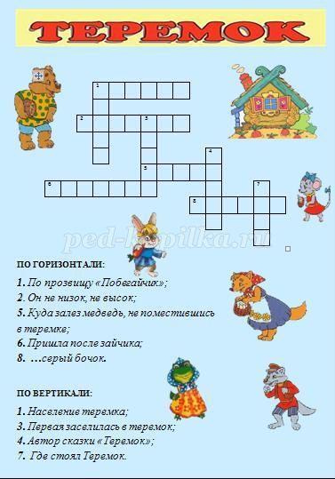
Ответы на кроссворд
«ТЕРЕМОК»
ПО ГОРИЗОНТАЛИ:
1. По прозвищу «Побегайчик» (ЗАЙЧИК);
2. Он не низок, не высок (ТЕРЕМОК);
5. Куда залез медведь, не поместившись
в теремке (КРЫША);
6. Пришла после зайчика (ЛИСИЧКА);
8. …серый бочок (ВОЛЧОК).
ПО ВЕРТИКАЛИ:
1. Население теремка (ЗВЕРИ);
3. Первая заселилась в теремок (МЫШКА);
4. Автор сказки «Теремок» (НАРОД);
7. Где стоял Теремок (ПОЛЕ).
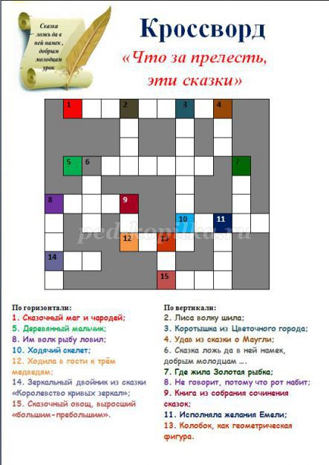
Ответы на кроссворд
«ЧТО ЗА ПРЕЛЕСТЬ, ЭТИ СКАЗКИ»
По горизонтали:
1. Сказочный маг и чародей (ВОЛШЕБНИК);
5. Деревянный мальчик (БУРАТИНО);
8. Им волк рыбу ловил (ХВОСТ);
10. Ходячий скелет (КОЩЕЙ);
12. Ходила в гости к трём медведям (МАША);
14. Зеркальный двойник из сказки «Королевство кривых зеркал» (ЯЛО);
15. Сказочный овощ, выросший «большим-пребольшим» (РЕПА).
По вертикали:
2. Лиса волку шила (ШУБА);
3. Коротышка из Цветочного города (НЕЗНАЙКА);
4. Удав из сказки о Маугли (КАА);
6. Сказка ложь да в ней намек, добрым молодцам … (УРОК);
7. Где жила Золотая рыбка (МОРЕ);
8. Не говорит, потому что рот набит (ХОМЯК);
9. Книга из собрания сочинения сказок (ТОМ);
11. Исполняла желания Емели (ЩУКА);
13. Колобок, как геометрическая фигура (ШАР).
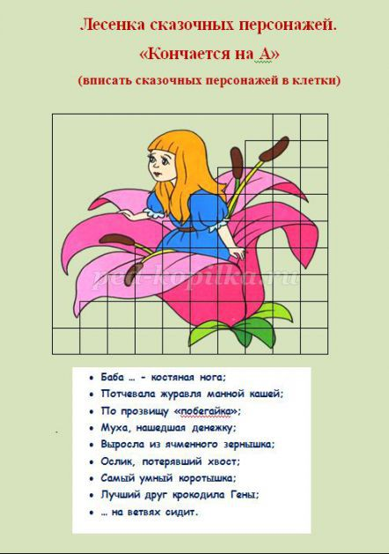
Ответы на кроссворд
Лесенка сказочных персонажей.
«КОНЧАЕТСЯ НА А»
• Баба … - костяная нога (ЯГА);
• Потчевала журавля манной кашей (ЛИСА);
• По прозвищу «побегайка» (ЗАЙКА);
• Муха, нашедшая денежку (ЦОКОТУХА);
• Выросла из ячменного зернышка (ДЮЙМОВОЧКА);
• Ослик, потерявший хвост (ИА);
• Самый умный коротышка (ЗНАЙКА);
• Лучший друг крокодила Гены (ЧЕБУРАШКА);
• … на ветвях сидит (РУСАЛКА).

